附件1

2022年“外教社杯”天津市大学生翻译竞赛

初赛参赛选手手册

一、赛前准备

推荐选手使用电脑进行测试，具体配置如下：

（一）电脑为Win7及以上操作系统。

（二）电脑上安装浏览器，推荐使用Chrome浏览器、360安全浏览器、联想浏览器。

（三）电脑上安装相应的中文和外语输入法。

（四）电脑能够正常连接网络。

（五）电脑上的日期和时间设置准确，否则会影响考试。

二、注册考试帐号

**（一）注册帐号**

选手在正式考试前需要先注册帐号：使用电脑打开WE Test网站（网址：<http://wetest.sflep.com> ），点击右上角“注册”,正确填写相关信息。

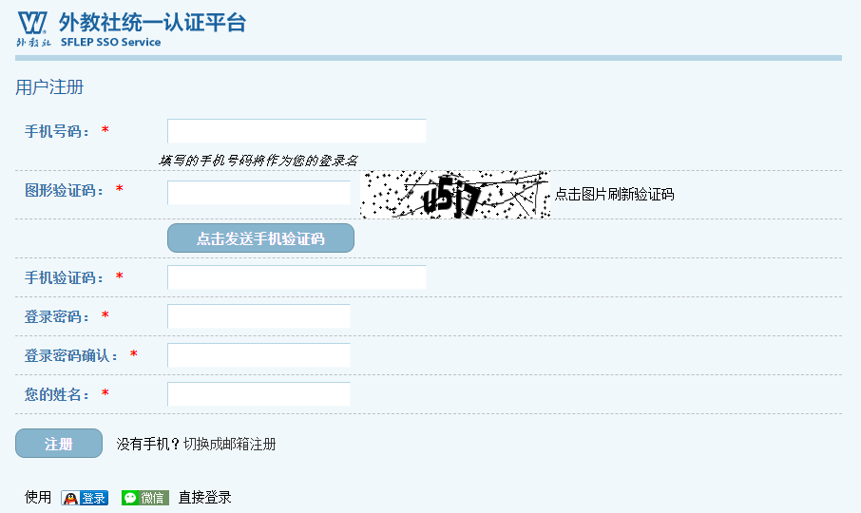

注意：

1．注册时所有信息均为选手相关真实信息。在“您的姓名”一项要务必填写选手姓名（学校名称），如张三（天津大学）。

2．如果提示账号已存在，说明您可能在本系统其他平台已经注册过，可直接登录。若忘记密码，可点击右上角“登录”，在登录页点击“忘记密码”并按提示找回密码。

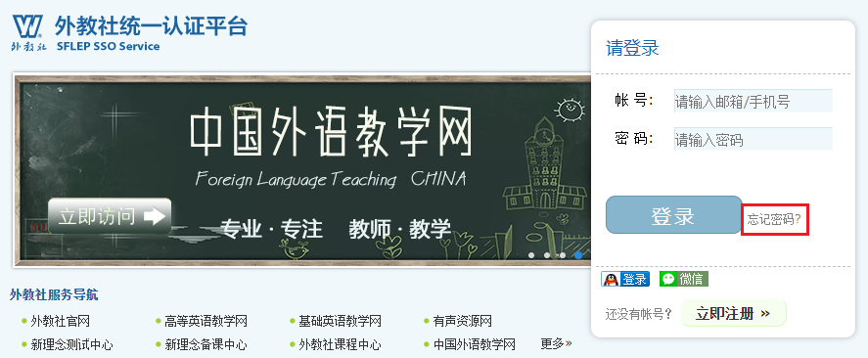

**（二）登录并完善个人信息**

使用电脑登录WE Test网站，第一次登录时需要完善个人信息，务必正确填写学校和学号，注意：学校必须选择“外教社杯翻译大赛”，学号填写个人手机号，如填错后期登网页，在个人信息中修改并保存。

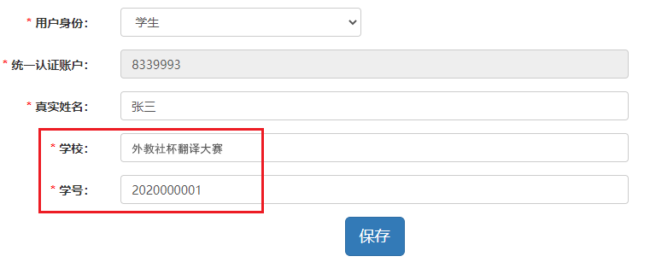

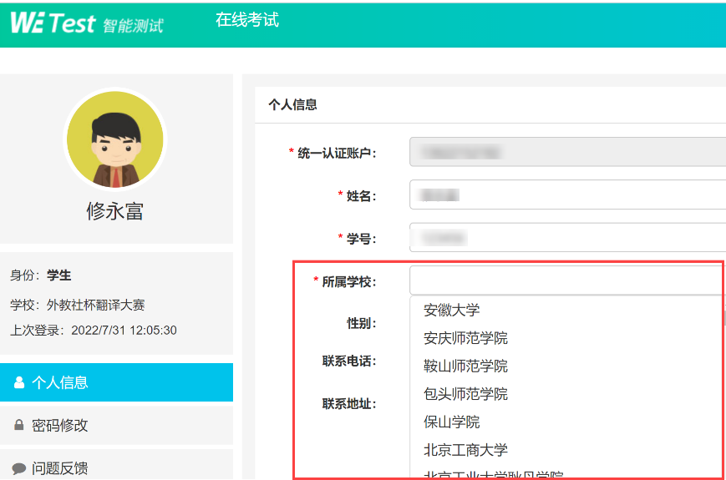

三、参加考试

（一）登录系统：请参赛选手务必在规定的时间段内登录WE Test(<http://wetest.sflep.com>)，点击“参加考试”。

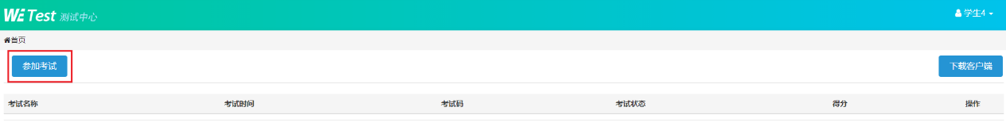

（二）考试仅可进行一次，提交后不可修改。竞赛初赛试题将于9月1日在相关网站上予以公布，建议参赛选手系统外作答后，再登陆系统进行答题。

（三）填写考试信息：输入老师告知的六位考试码。

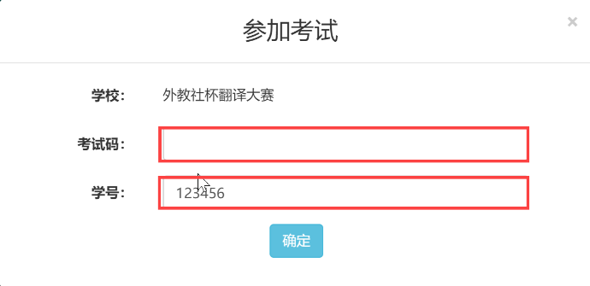

（四）确认考试信息：参赛选手仔细核实考试相关信息，信息确认无误后，点击“确认并进入考试”按钮后进入考试。

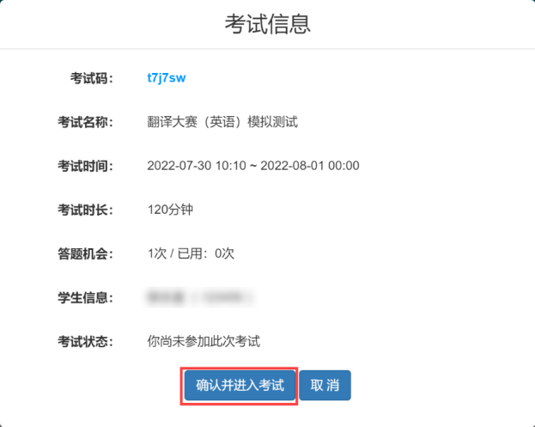

四、进入考试

（一）参加日汉互译和俄汉互译的选手进入比赛后，如提示下面内容请予以忽略，直接进入翻译试题即可。

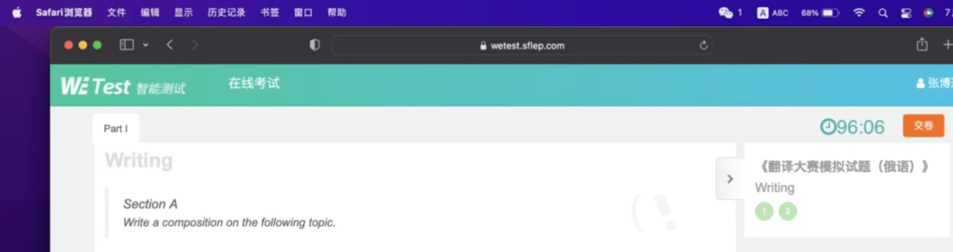

（二）比赛过程中，系统实时自动保存学生答案与考试进度，无需手动保存。

（三）如遇意外考试中断，可重新输入考试码进入比赛，继续作答。

（四） 作答完毕可随时交卷，时间截止后系统将自动收卷。

五、确认提交状态

交卷完成后，回到WE Test首页，确认考试状态为“已完成”，若不是此状态请及时联系本校联络员老师。

